ΥΠΟΥΡΓΕΙΟ ΠΟΛΙΤΙΣΜΟΥ ΚΑΙ ΑΘΛΗΤΙΣΜΟΥ
ΓΕΝΙΚΗ ΔΙΕΥΘΥΝΣΗ ΑΡΧΑΙΟΤΗΤΩΝ ΚΑΙ ΠΟΛΙΤΙΣΤΙΚΗΣ ΚΛΗΡΟΝΟΜΙΑΣ
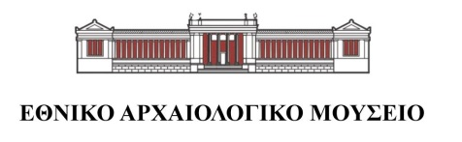

ΔΕΛΤΙΟ ΤΥΠΟΥ

Έκθεση τέχνης
Αγγελοφάνεια
του Αλέκου Κυραρίνη

11 Δεκεμβρίου 2017 – 31 Ιανουαρίου 2018
στο Καφέ του Μουσείου

Στο φιλόξενο Καφέ του Μουσείου, έναν χώρο που τα τελευταία χρόνια δίνει βήμα διαλόγου σε καλλιτέχνες και εικαστικές ομάδες της Ελλάδας και του εξωτερικού, με στόχο να προσφέρει εικαστικά ερεθίσματα ως γέφυρα ανάμεσα στο παρελθόν και το παρόν, παρουσιάζεται η έκθεση του Αλέκου Κυραρίνη με τίτλο «Αγγελοφάνεια».
Ο εικαστικός Αλέκος Κυραρίνης έχει από καιρό στραμμένο το βλέμμα του στον Άγγελο. Από την αρχαία ως την πρωτοχριστιανική τέχνη, ο δημιουργός αξιοποιεί και μετασχηματίζει πρότυπα φτερωτών μορφών, για να αποδώσει ανθρωπομορφικά την άυλη, μη ορατή υπόσταση των αγγέλων. Είκοσι έργα του Κυραρίνη διαλέγονται με φτερωτές μορφές της αρχαιότητας, από τους μινωικούς φτερωτούς δαίμονες στην Ηώ, τη Νίκη, τον Έρωτα και τους Ερωτιδείς, τον Ύπνο και τον Θάνατο, τον Ζέφυρο, τον Βορέα και τους άλλους ανέμους. Εκτός από τον άγγελο, ο Κυραρίνης αποδίδει μικρούς δαίμονες, για τους οποίους αντλεί μορφικά στοιχεία από το ζωικό βασίλειο, όπως ακριβώς τους συναντούμε σε μοτίβα των ελληνιστικών χρόνων. Με εικοσάχρονη σχεδόν πείρα από αυτήν τη σπουδή, ο ζωγράφος καταθέτει στο Εθνικό Αρχαιολογικό Μουσείο μια αισθητική πρόταση για τον «Άγγελο», μπολιασμένη στην παράδοση με σύγχρονο χαρακτήρα.
Ο Αλέκος Κυραρίνης γεννήθηκε το 1976 στην Αθήνα και μεγάλωσε στον τόπο καταγωγής του, την Τήνο. Εργάστηκε με τον μαρμαρογλύπτη πατέρα του από την ηλικία των έντεκα ετών μέχρι και την εισαγωγή του στην Ανωτάτη Σχολή Καλών Τεχνών. Έχει εικονογραφήσει βιβλία και έχει εκδώσει ένα μικρό δοκιμιακό βιβλίο για τη ζωγραφική με τίτλο: Οι ερωτήσεις της Νεφέλης (Μικρός Αστρολάβος/Ευθύνη). Έχει πραγματοποιήσει έντεκα ατομικές εκθέσεις στην Ελλάδα και το εξωτερικό.
Την έκθεση επιμελείται ο Γιώργος Μυλωνάς.

Διάρκεια: 11/12/2017-31/1/2018
Εγκαίνια: Δευτέρα 11 Δεκεμβρίου 2017, ώρα 18:00
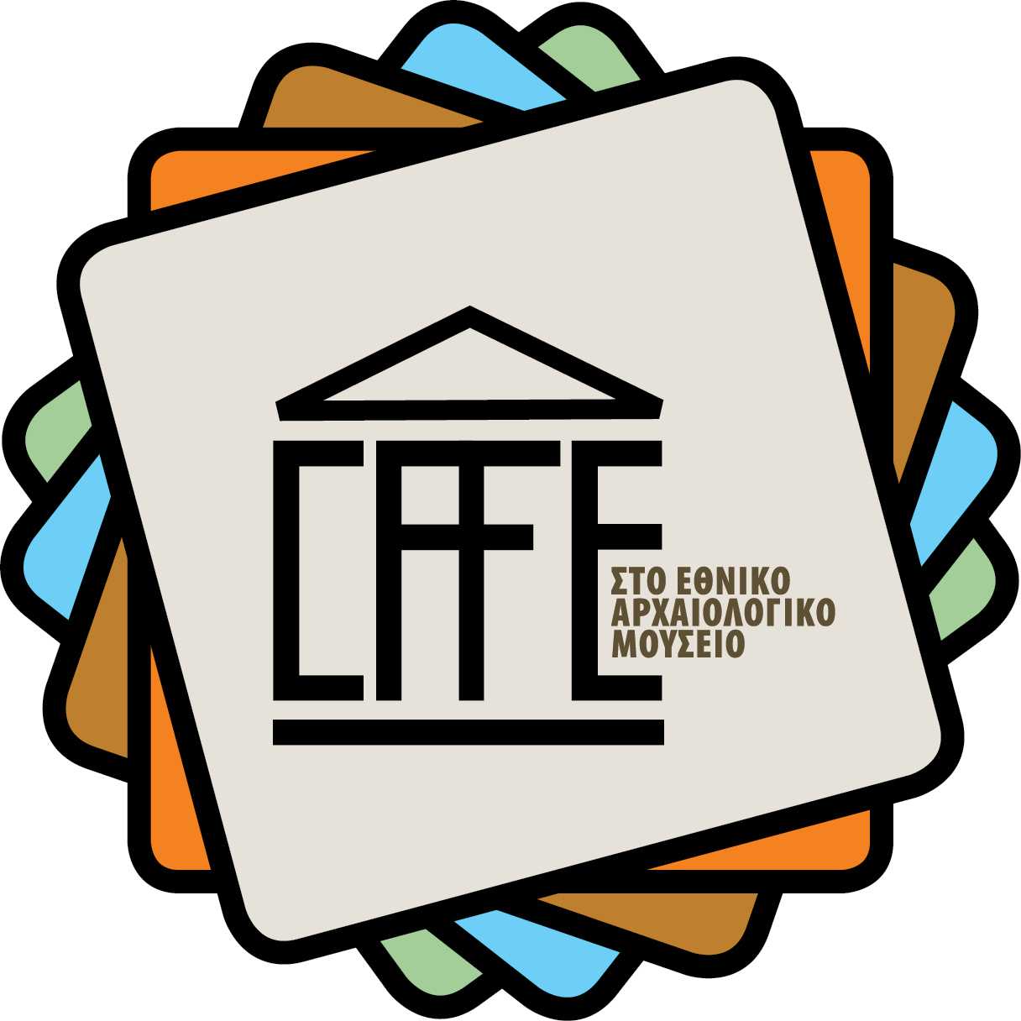
Διεύθυνση: Εθνικό Αρχαιολογικό Μουσείο, Πατησίων 44, Αθήνα 10682
Η είσοδος για το Καφέ είναι ελεύθερη.
Ώρες λειτουργίας: Δευτέρα 13:00-20:00, Τρίτη-Κυριακή 09:00-16:00
Πληροφορίες: www.namuseum.gr,
Τηλ. 213214 4856/-4858/-4866/-4893 & 213 2144837

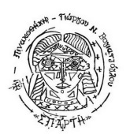
Χορηγοί επικοινωνίας:   Με την υποστήριξη: 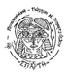

ΣΥΝ. Τρεις φωτογραφίες έργων του Αλέκου Κυραρίνη από τη σειρά «Αγγελοφάνεια» (Copyright: Αλέκος Κυραρίνης, ευγενής παραχώρηση του ιδίου)

